**产品描述**

● SY6011是一款低成本、高精度、轨至轨输出幅度仪表放大器。仅需要一个外部电阻来设置增益，增益范围为1至1000（无外调电阻时，增益为1）。

● SY6011具有宽的输入共模电压范围并且单电源应用时在输入电压低于地电位150mv情况下仍具有放大特性。可工作在单电源（+3V~+12V）或双电源（±2.5V~±6V）模式。SY6011的轨至轨输出幅度使其在低电压工作是仍具有较大的动态输出范围。

● SY6011采用8引脚的SOP-8/DIP-8封装。

**产品特点**

● 单/双电源工作

● 轨至轨输出摆幅



**SOP-8**

**DIP-8**

● 低功耗（≤2mA）

● 共模抑制比：84dB（最小值，G=5）

● 增益通过一个外部电阻设置

◢（增益范围：1至1000）

● 高精度直流特性：

◢ 0.1%增益精度（G=1）

◢ 0.35%增益精度（G﹥1）

◢ 500uV最大输入失调电压

◢ 5nA最大输入偏置电流

● 低噪声

◢ 输入电压噪声：35 nV/(1kHz，G = 1)

● 出色的交流特性

◢ 带宽：500kHz（G=1）

**包装及订货信息**

|  |  |  |  |  |
| --- | --- | --- | --- | --- |
| **订购型号** | **封装外形** | **工作温度范围（结温）** | **印章** | **最小包装数量** |
| SY6011MPPS | SOP-8/DIP-8 | -40°C ～ + 85°C | SY6011MPPS | 2500颗 / 盘 |
| SY6011GYPS | SOP-8/DIP-8 | -40°C ～ + 125°C | SY6011GYPS | 2500颗 / 盘 |

**引脚信息**

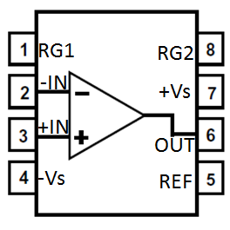

**引脚功能定义**

|  |  |  |
| --- | --- | --- |
| **引脚** | **名称** | **功能** |
| 1 | RG1 | 增益调节端 |
| 2 | -IN | 反相输入端 |
| 3 | +IN | 同相输入端 |
| 4 | -Vs | 负电源 |
| 5 | REF | 参考端 |
| 6 | OUT | 输出 |
| 7 | +Vs | 正电源 |
| 8 | RG2 | 增益调节端 |

**原理框图**

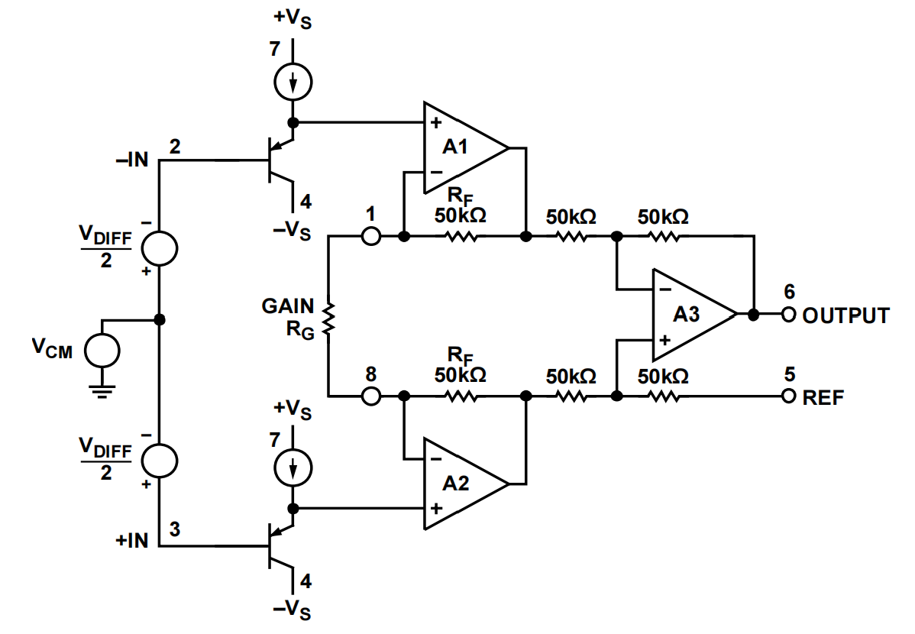

**电路原理**

SY6011是一种单芯片仪表放大器，采用经典的三运放改进设计以满足单或双电源应用，并且在共模电压到负电源轨时电路仍能正常工作。通过激光调整片内电阻绝对值，用户只需要一个电阻便可实现对增益的精确编程。

如图1，输入信号施加到作为电压缓冲器的PNP管基极，为输入放大器提供一个共模信号。每个放大器反馈端的50KΩ电阻绝对值保证了增益的可编程能力，输出端（6脚）电压是相对于参考端（5脚）计量的，1脚和8脚之间的外接电阻RG决定电路的增益。

增益公式为：

$$G=\frac{100KΩ}{RG}+1$$

增益设置与RG选择如下表：

|  |  |  |
| --- | --- | --- |
| G | RG（Ω） | 理论增益 |
| 2 | 100K | 2 |
| 5 | 24.9K | 5.02 |
| 10 | 11K | 10.09 |
| 20 | 5.23K | 20.12 |
| 50 | 2.05K | 49.78 |
| 100 | 1.02K | 99.04 |
| 200 | 499 | 201.4 |
| 500 | 200 | 501 |
| 1000 | 100 | 1001 |

**极限值**

|  |  |  |  |
| --- | --- | --- | --- |
| **参数** | **符号** | **数值** | **单位** |
| 电源电压 | Vcc | ±6 | V |
| 差分输入电压 | Vid | ±6 | V |
| 工作温度 | TOPR | -40~+125 | ℃ |
| 贮存温度 | TSTG | -65~+150 | ℃ |
| 引线耐焊接温度（10S） | / | 300 | ℃ |
| 抗静电能力（HBM） | ESD | ≥2000 | V |

**电气参数特性：**(若无其它规定：TA = 25°C，单电源Vs=5V，RL=10 kΩ)

|  |  |  |  |  |  |
| --- | --- | --- | --- | --- | --- |
| 参数 | 条件 | 最小值 | 典型值 | 最大值 | 单位 |
| 增益 | G=1+(100 K/RG) | | | | |
| 增益范围 |  | 1 |  | 1000 |  |
| 增益误差 | G=1 VOUT =0.05 V ~3.5 V  G > 1 VOUT =0.05 V ~4.5 V |  |  |  |  |
| G = 1 |  | 0.04 | 0.1 | % |
| G = 10 |  | 0.1 | 0.35 | % |
| G = 100 |  | 0.1 | 0.35 | % |
| G = 1000 |  | 0.2 | 0.5 | % |
| 增益非线性  G = 1~1000 | G=1 VOUT =0.05 V~3.5 V  G > 1 VOUT =0.05 V~4.5 V |  | 60 |  | ppm |
| 增益温漂 |  | | | |
| G = 1 |  | 10 | 50 | ppm/℃ |
| G﹥1 |  | 50 |  | ppm/℃ |
| 失调电压 | 失调电压= Vosi + Voso/G | | | | |
| 输入失调电压Vosi |  |  | 200 | 500 | μV |
| 输入失调电压温漂TC1 |  |  | 0.1 | 2 | μV/℃ |
| 输出失调电压Voso |  |  | 500 | 2000 | μV |
| 输出失调电压温漂TC2 |  |  | 2.5 | 10 | μV/℃ |
| 电源抑制比 |  |  |  |  |  |
| G = 1 |  | 70 | 100 |  | dB |
| G = 10 |  | 90 | 120 |  | dB |
| G = 100 |  | 100 | 130 |  | dB |
| G = 1000 |  | 100 | 140 |  | dB |
| 输入电流 |  | | | | |
| 输入偏置电流Ib |  |  | 7 | 12 | nA |
| 输入偏置电流温漂TC3 |  |  | 25 |  | pA/℃ |
| 输入失调电流Ios |  |  | 0.25 | 2 | nA |
| 输入失调电流温漂TC4 |  |  | 5 |  | pA/℃ |
| 输入 | | | | | |
| 输入阻抗 | 差分模式 |  | 2||2 |  | G||pF |
| 共模模式 |  | 2||2 |  | G||pF |
| 输入电压范围 | VS = +3 V ~ +12 V | (–Vs) – 0.15 |  | (+Vs) – 1.5 | V |
| 共模抑制比 |  | | | | |
| G = 1 | VCM = 0 V~3 V | 73 | 80 |  | dB |
| G = 10 | 93 | 100 |  | dB |
| G = 100 | 108 | 110 |  | dB |
| G = 1000 | 108 | 110 |  | dB |
| 输出（6脚） | | | | | |
| 输出幅度 | RL = 10 kΩ | +0.01 |  | (+Vs) – 0.5 | V |
| RL = 100 kΩ | +0.01 |  | (+Vs) – 0.15 | V |
| 动态响应 | | | | | |
| 小信号-3dB带宽 |  |  | | | |
| G = 1 |  | 400 |  | kHz |
| G = 10 |  | 40 |  | kHz |
| G = 100 |  | 16 |  | kHz |
| G = 1000 |  | 1.5 |  | kHz |
| 压摆率 |  | 0.15 |  | V/μs |
| 建立时间  （to 0.01%） | Vs = +5 V  Step Size: 3.5 V  Step Size: 4 V,  VCM = 1.8 V |  | | | |
| G = 1 |  | 50 |  | μs |
| G = 10 |  | 30 |  | μs |

**电气参数特性：**(若无其它规定：TA = 25°C，双电源Vs=±5V，RL=10 kΩ)

|  |  |  |  |  |  |
| --- | --- | --- | --- | --- | --- |
| **参数** | **条件** | **最小值** | **典型值** | **最大值** | **单位** |
| 增益 | G=1+(100 K/RG) | | | | |
| 增益范围 |  | 1 |  | 1000 |  |
| 增益误差 | G=1 VOUT = -4.8 V~3.5 V  G > 1 VOUT =0.05 V~4.5 V |  | | | |
| G = 1 |  | 0.04 | 0.1 | % |
| G = 10 |  | 0.1 | 0.35 | % |
| G = 100 |  | 0.1 | 0.35 | % |
| G = 1000 |  | 0.2 | 0.5 | % |
| 增益非线性  G = 1~1000 | G=1 VOUT = -4.8 V~ 3.5 V  G > 1 VOUT = -4.8 V~3.5 V |  | 60 |  | ppm |
| 增益温漂 |  | | | |
| G = 1 |  | 10 | 50 | ppm/℃ |
| G﹥1 |  | 50 |  | ppm/℃ |
| 失调电压 | 失调电压= Vosi + Voso/G | | | | |
| 输入失调电压Vosi |  |  | 200 | 500 | μV |
| 输入失调电压温漂TC1 |  |  | 0.1 | 2 | μV/℃ |
| 输出失调电压Voso |  |  | 500 | 2000 | μV |
| 输出失调电压温漂TC2 |  |  | 2.5 | 10 | μV/℃ |
| 电源抑制比 |  |  | | | |
| G = 1 | 70 | 90 |  | dB |
| G = 10 | 90 | 120 |  | dB |
| G = 100 | 100 | 130 |  | dB |
| G = 1000 | 100 | 140 |  | dB |
| 输入电流 | | | | | |
| 输入偏置电流Ib |  |  | 7 | 12 | nA |
| 输入偏置电流温漂TC3 |  | 25 |  | pA/℃ |
| 输入失调电流Ios |  | 0.25 | 2 | nA |
| 输入失调电流温漂TC4 |  | 5 |  | pA/℃ |
| 输入 | | | | | |
| 输入阻抗 | 差分模式 |  | 2||2 |  | G||pF |
| 共模模式 |  | 2||2 |  | G||pF |
| 输入电压范围 | VS = +2.5 V~±6V | (–Vs) – 0.15 |  | (+Vs) – 1.5 | V |
| 共模抑制比 |  | | | | |
| G = 1 | VCM = +3.5V to -5.15 V | 73 | 80 |  | dB |
| G = 10 | 93 | 100 |  | dB |
| G = 100 | 108 | 110 |  | dB |
| G = 1000 | 108 | 110 |  | dB |
| 输出（6脚） | | | | | |
| 输出幅度 | RL = 10 k  VS = ±5 V | (-Vs)+0.2 |  | (+Vs) – 0.5 | V |
| RL = 100 k  VS = ±5 V | (-Vs)+0.05 |  | (+Vs) – 0.15 | V |
| 动态响应 | | | | | |
| 小信号-3dB带宽 |  |  | | | |
| G = 1 |  | 400 |  | kHz |
| G = 10 |  | 40 |  | kHz |
| G = 100 |  | 16 |  | kHz |
| G = 1000 |  | 1.5 |  | kHz |
| 压摆率 |  |  | 0.3 |  | V/μs |
| 建立时间  （to 0.01%） | VS = ±5 V  5V Step |  | | | |
| G = 1 |  | 50 |  | μs |
| G = 10 |  | 30 |  | μs |

**共同特性（单/双电源）**

|  |  |  |  |  |  |
| --- | --- | --- | --- | --- | --- |
| **参数** | **条件** | **最小值** | **典型值** | **最大值** | **单位** |
| 噪声 | Total RTI Noise =    f=1KHz |  | | | |
| 电压噪声@1KHz |
| 输入电压噪声密度eni |  | 35 |  | nV $\sqrt{H_{Z}}$ |
| 输出电压噪声密度eno |  | 50 |  | nV $\sqrt{H_{Z}}$ |
| RTI, 0.1 Hz to 10 Hz |  | | | |
| G = 1 |  | 3 |  | μVp-p |
| G = 1000 |  | 1.5 |  | μVp-p |
| 电流噪声 |  | 100 |  | $$fA\sqrt{H_{Z}}$$ |
| 0.1 Hz to 10 Hz |  | 1.5 |  | pA p-p |
| 参考输入（5脚） | | | | | |
| 输入电阻RIN |  |  | 100 | ±20% | kΩ |
| 输入电流IIN |  | +50 | +60 | μA |
| 输入电压范围 | -Vs |  | +Vs | V |
| 电源 | | | | | |
| 工作电压 | 双电源 | ±2.5 |  | ±6 | V |
| 单电源 | +2.7 |  | +12 | V |
| 静态电流 | 双电源 |  | 550 | 700 | μA |
| 单电源 |  | 500 | 650 | μA |
| 全温范围 |  |  | 900 | μA |

**注意事项**

● 电源去耦，应在靠近器件电源引出端处用一只0.1μF 和10μF 的陶瓷低电感电容器进行对地旁路；

● 注意不要将电源接反及输入输出端与电源短路，易造成电路损坏；

● 应关闭电源后再进行电路的插拔，否则易烧毁电路；

● 作为精密器件使用，外部元件选择应尽量精确，同时尽量避免外部信号干扰；

● 本电路为精密仪表放大器电路，使用过程中注意使用精密的外围器件以免影响输出精度；

**常见故障及处理办法**

● 输出短路、或正负电源接反，导致电流瞬间较大熔断电路内部金属线而失效：该失效模式只能通过用户在使用时仔细检查，避免出现电路接反和输出短路现象；

● ESD 导致电路失效：该电路为双极型电路，虽然 ESD 能力较强，但传递、使用、调试 如不注意 ESD 的保护，电路的输入、输出、电源端仍可能被 ESD 损伤，导致电路失效；

**典型应用电路**

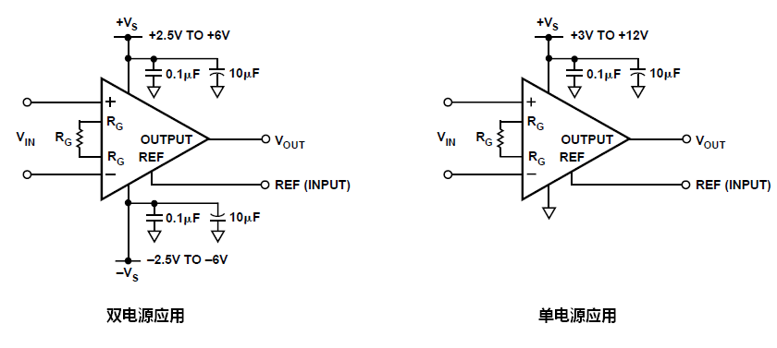

**单电源应用**

**双电源应用**

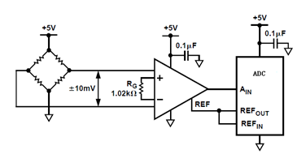

**5V单电源供电的压力检测仪电路**

**封装信息**

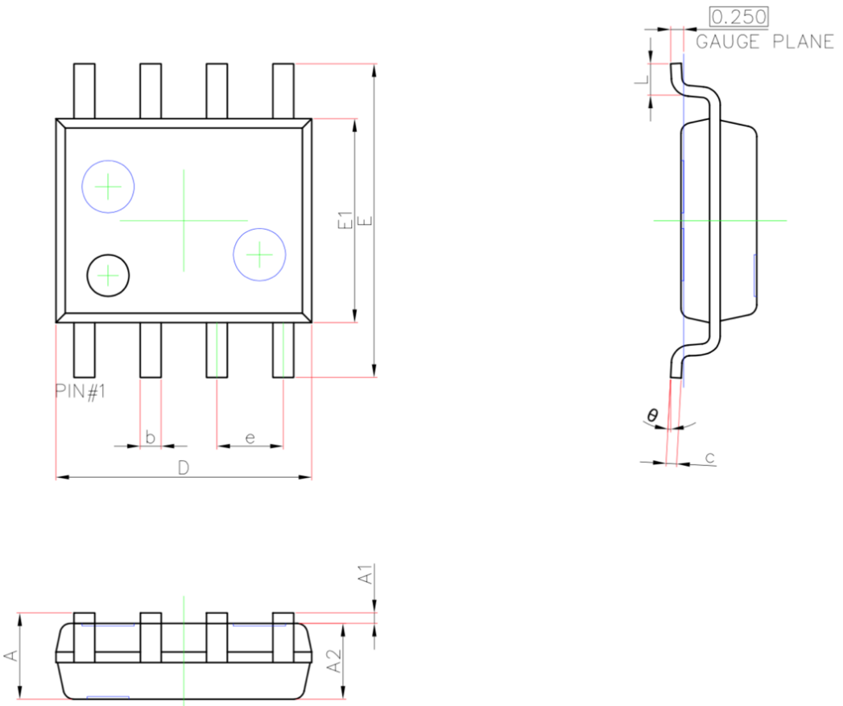

|  |  |  |  |  |
| --- | --- | --- | --- | --- |
| Symbol | Dimension In Millimeters | | Dimension In Inches | |
| Min | Max | Min | Max |
| A | 1.450 | 1.750 | 0.057 | 0.069 |
| A1 | 0.100 | 0.250 | 0.004 | 0.010 |
| A2 | 1.350 | 1.550 | 0.053 | 0.061 |
| b | 0.330 | 0.510 | 0.013 | 0.020 |
| c | 0.170 | 0.250 | 0.007 | 0.010 |
| D | 4.700 | 5.100 | 0.185 | 0.201 |
| e | 1.270（BSC） | | 0.050（BSC） | |
| E | 5.800 | 6.200 | 0.228 | 0.244 |
| E1 | 3.800 | 4.000 | 0.150 | 0.157 |
| L | 0.400 | 1.270 | 0.016 | 0.050 |
| ⍬ | 0 º | 8 º | 0 º | 8 º |